#### 典型回答

1. 进程是操作系统资源分配的基本单位，而线程是 CPU 调度和分配的基本单位
2. 进程有独立的地址空间，一个进程崩溃后，在保护模式下不会对其他进程产生影响，而线程只是一个进程中的不同的执行路径
3. 进程是执行的程序，线程是进程内的控制流。

#### 知识延伸

进程是现代分时操作系统的工作单元，进程是执行的程序，这是一种非正式的说法。进程不只是程序代码，进程还包括当前活动，如程序计数器、进程堆栈和数据段。

操作系统内的每个进程表示，采用进程控制块（Process Control Block，PCB），它包含了许多与某个特定进程相关的信息：

* 进程状态：状态可以包括新的、就绪、运行、等待、停止等。
* 程序计数器：计数器表示进程将要执行的下个指令的地址。
* CPU 寄存器：根据计算机体系结构的不同，寄存器的类型和数量也会不同。它们包括累加器、索引寄存器、堆栈指针、通用寄存器和其他条件码信息寄存器。在发生中断时，这些状态信息与程序计数器一起需要保存，以便进程以后能正确的继续执行。
* CPU 调度信息：这类信息包括进程优先级、调度队列的指针和其他调度参数。
* 内存管理信息：根据操作系统使用的内存系统，这类信息可以包括基地址和界限寄存器的值、页表或段表。
* 记账信息：这类信息包括 CPU 时间、实际使用时间、时间期限、记账数据、作业或进程数量等。
* I/O 状态信息：这类信息包括分配给进程的 I/O 设备列表、打开文件列表等。

PCB 结构如下图：

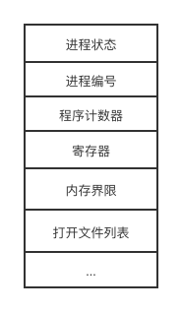

每个线程是 CPU 使用的一个基本单元；它包括线程 ID、程序计数器、寄存器组和堆栈。。它与同一进程的其他线程共享代码段、数据段和其他操作系统资源，如打开文件和信号。每个传统或重量级进程只有单个控制线程，如果一个进程具有多个控制线程，那么它能同时执行多个任务，下图说明了传统单线程进程和多线程进程的差异：

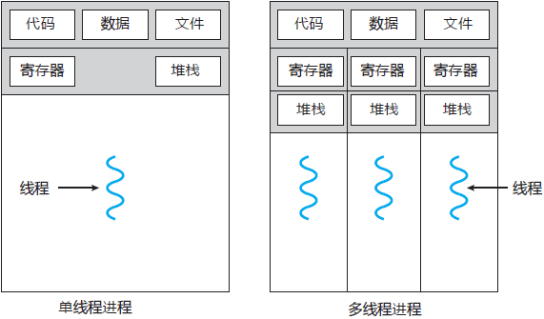

对于多处理器体系结构，多线程的优点更大，因为线程可以在多处理核上并行运行。不管有多少可用 CPU，单线程进程只能运行在一个 CPU 上。

#### 扩展阅读

知乎上有一个对于 “线程和进程的区别” 的回答非常好，总结一句话是：

**进程和线程都是一个时间段的描述，是 CPU 工作时间段的描述，只是颗粒不同罢了。**

原文地址如下：

<https://www.zhihu.com/question/25532384/answer/81152571>